SPECIAL GEORGIA จอร์เจีย 8 วัน 5 คืน บิน Turkish Airlines TK
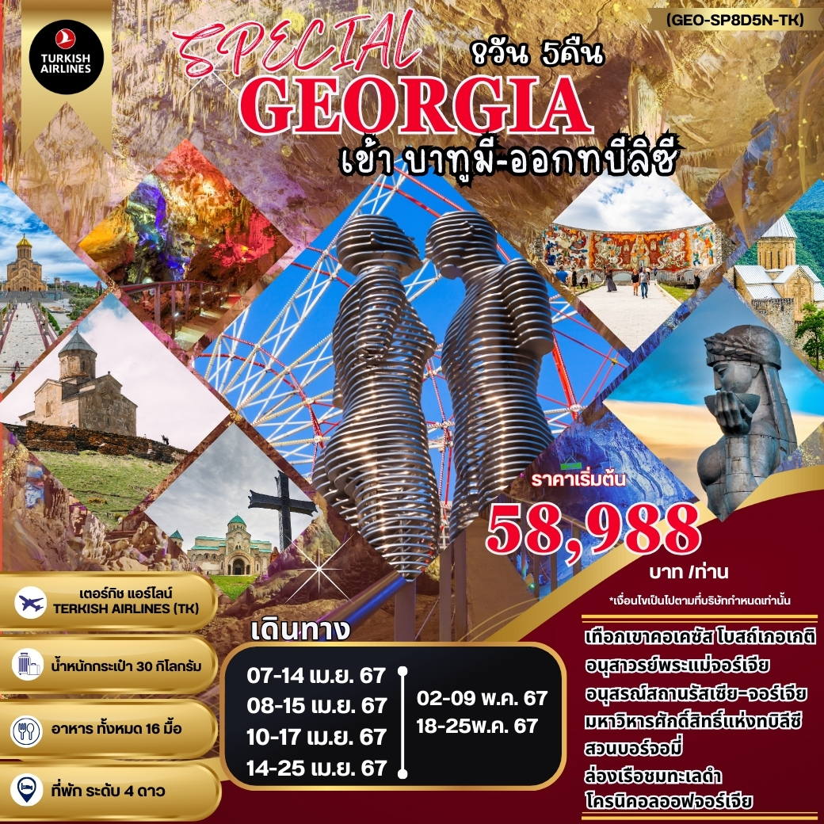

วัน |  | โปรแกรมการเดินทาง | เช้า | เที่ยง | ค่ำ | โรงแรมที่พัก/หรือเทียบเท่า
1 | กรุงเทพ – อิสตัลบูล |  | ✈ | - | -
2 | อิสตันบูล – บาทูมี - ประติมากรรม "Ali and Nino" – ล่องเรือในทะเลดําชมอ่าวเมืองบาทูมี - Old Town และ Batumi ชม Piazzal Square และ Medea Square |  | - | ✓ | ✓ | WORLD PALACE HOTEL  (BATUMI) ระดับ 4 ดาวหรือเทียบเท่า
3 | บาทูมี - เมืองบอร์จอมี (BORJOMI) –สวนบอร์จอมี (BORJOMI CITY PARK)-นั่งกระเช้า ขึ้นยอดเขาเพื่อชมความงามของหุบเขา และสวนโดยรอบ |  | ✓ | ✓ | ✓ | HOTEL BAKURIANI INN (BORJOMI) ระดับ 4 ดาวหรือเทียบเท่า
4 | บอร์จอมี-เมืองกอรี (GORI)-พิพิธภัณฑ์สตาลิน-คัสเบกี- รถจี๊บ 4WD-โบสถ์เกอร์เกตี้ (GERGETI TRINITY CHURCH)-อนุสรณ์สถานรัสเซีย- จอร์เจีย |  | ✓ | ✓ | ✓ | GUDAURI INN (GUDAURI) ระดับ 4 ดาวหรือเทียบเท่า
5 | ป้อมอนานูรี- อ่างเก็บน้ำซินวาลี-วิหารสเวติสโคเวลี -มหาวิหารจวารี- History Memorial of Georgia |  | ✓ | ✓ | ✓ | BEST WESTERN ART (TBILISI) ระดับ 4 ดาวหรือเทียบเท่า
6 | มหาวิหารศักดิ์สิทธิ์แห่งทบิลิซี-โบสถ์เมทเตห์คี- Soini Cathedral-มหาวิหารอันชิสคาติ-FREEDOM SQUARE& GALLERIA MALL |  | ✓ | ✓ | ✓ | BEST WESTERN ART (TBILISI) ระดับ 4 ดาวหรือเทียบเท่า
7 | ขึ้นกระเช้าไฟฟ้าป้อมนาริคาล่า -มารดาแห่งจอร์เจีย (MOTHER OF GEORGIA)-โรงอาบน้ำโบราณ อะบาโนตูบานี-ถนนคนเดินชาเดอร์นี่-อีสตันบลู |  | ✓ | ✓ | -
8 | กรุงเทพ (-/-/-) |  | ✈ | ✈ | -

ตารางไฟล์บินโดยสายการบินเตอร์กิชแอร์ไลน์ TURKISH AIRLINES TK
PLACE | DEP TIME | ARR TIME | FLIGHT NO.
BKK - IST | 2255 | 0510+1 | TK69
IST - BUS | 0645 | 0935 | TK390
TBS - IST | 1730 | 1905 | TK383
IST - BKK | 0145 | 1525 | TK68

วันที่หนึ่ง กรุงเทพ – อิสตัลบูล (-/-/-)
19.30 น. คณะพร้อมกัน ณ สนามบินสุวรรณภูมิ โดยมีเจ้าหน้าที่ของบริษัท คอยให้การต้อนรับและดูแลในการตรวจเอกสารการเดินทาง เคาน์เตอร์ U ประตู 9 ของสายการบินเตอร์กิชแอร์ไลน์
22.55 น. ✈ ออกเดินทางสู่ สนามบิน BKK-IST อิสตันบูล อตาเติร์ก อินเตอร์เนชั่นแนล
โดยสายการบินเตอร์กิชแอร์ไลน์ TURKISH AIRLINES เที่ยวบินที่ TK69 (ใช้เวลาเดินทาง 10 ชั่วโมง)
(บริการอาหารและเครื่องดื่มบนเครื่อง)
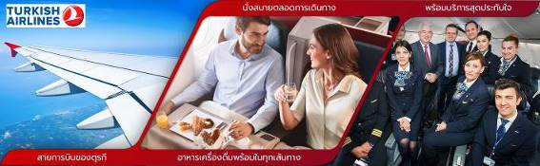

วันที่สอง อิสตันบูล – บาทูมี - ประติมากรรม "Ali and Nino" – Old Town และ Batumi ชม Piazzal Square และ Medea Square (-/L/D)
(-/-/-)
05.10 น. เดินทางถึง สนามบินนานาชาติ อตาเติร์ก กรุงอิสตันบูล IST (รอต่อเครื่องประมาณ 1 ชั่วโมง 30 นาที)
06.45 น. ✈ออกเดินทางสู่เมืองบาทูมี ประเทศจอร์เจีย โดยสายการบินเตอร์กิชแอร์ไลน์ TURKISH AIRLINES เที่ยวบินที่ TK390 IST-BUS (เวลาบินโดยประมาณ 2 ชั่วโมง 20 นาที พักผ่อนรับประทานอาหารบนเครื่อง)
09.35 น. เดินทางถึงท่าอากาศยานนานาชาติบาทูมี (BUS) ประเทศจอร์เจีย นำท่านผ่านพิธีการตรวจคนเข้าเมืองและศุลกากร และรับกระเป๋าสัมภาระ มัคคุเทศก์ท้องถิ่นรอต้อนรับ ณ ทางออกของผู้โดยสายขาเข้า
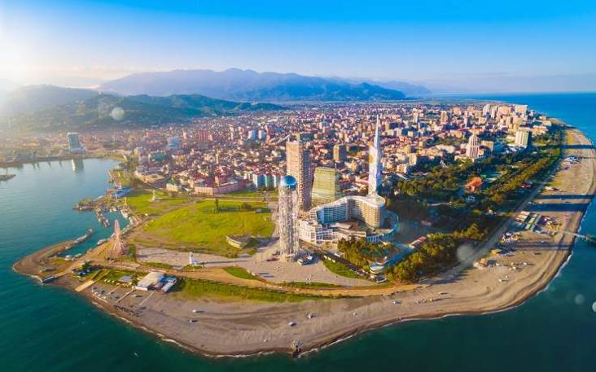
จากนั้นนำท่านเดินทางต่อไป ยังเมืองบาทูมี (BATUMI) เมืองนี้เป็นเมืองที่ตั้งอยู่ริมทะเล บนชายฝั่งตะวันออกของทะเลดำ เป็นเมืองหลวงของ อัตจารา (Ajara) เป็นสาธารณรัฐอิสระที่ปกครองตนเองอยู่ทางด้านตะวันตกของประเทศจอร์เจียครอบคลุมพื้นที่บริเวณกว้างและมีสภาพภูมิทัศน์ที่หลากหลายแตกต่างกัน มีทั้งบริเวณเทือกเขาสูงที่อุดมไปด้วยป่าไม้เขียวขจี ไปจนถึงเนินเขาที่เขียวชอุ่ม เป็นหนึ่งในเมืองที่มีทิวทัศน์สวยที่สุดของจอร์เจีย มีความงามของธรรมชาติที่น่าตื่นตาตื่นใจ พื้นที่ด้านหนึ่งของเมืองที่ถูกล้อมด้วยทิวทัศน์ของทะเลดำ เมืองบาทูมี่ (Batumi) เป็นเมืองที่มีท่าเรือสำคัญขนาดใหญ่ รวมถึงถนนที่เต็มไปด้วยต้นไม้สองข้างทาง

เริ่มสถานที่เที่ยวแรกด้วยการ ล่องเรือในทะเลดําชมอ่าวเมืองบาทูมี (BLACK SEA) เหตุที่ได้ชื่อว่าทะเลดําก็เพราะดินโคลนชายฝั่ง ดินทรายชายหาด ของทะเลแห่งนี้เป็นสีดํา อันเนื่องมาจากสารไฮโดรเจนซัลไฟด์ ให้ท่านได้เพลิดเพลินชมความงามของอ่าวเมืองบาทูมิ (ประมาณ 30นาที)
นําท่านช้อปปิ้งที่ THE BOULVARD เป็นถนนสายใหญ่ที่ทอดยาวไปตามริมอ่าวทะเลดำ และเต็มไปด้วยร้านอาหาร และคาเฟ่ มากมาย ให้ลูกค้าได้ผ่อนคลายและถ่ายรูปตามอัธยาศัย
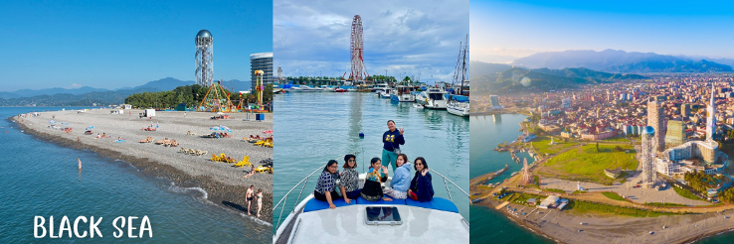
เที่ยง ☺บริการอาหารกลางวัน ณ ภัตตาคารท้องถิ่น
นำท่านชมรูปปั้นความรักในบาทูมีเป็นอนุสาวรีย์ที่โรแมนติกที่สุดในเมืองชายทะเลบาตูมี ซึ่งเป็นรูปปั้นขนาดใหญ่ที่แสดงถึงความรักที่แท้จริง ประวัติของประติมากรรม "Ali and Nino" ด้วยเพราะเหตุผลทางศาสนาทั้งคู่จึงไม่สามารถอยู่ด้วยกันได้เพราะผู้ชายคนนั้นเป็นมุสลิมและผู้หญิงคนนั้นเป็นคริสเตียน พวกเขาต้องอดทนทั้งการปฏิวัติและสงครามกลางเมืองเพื่อเป็นพยานในการก่อตัวของสาธารณรัฐอาเซอร์ไบจาน โดยอาลีและนีโม่จะค่อยๆขยับเข้าหากัน เปลี่ยนท่าทุก ๆ 10 นาทีจนกระทั่งพวกเขาพบกันและรวมเข้าเป็นหนึ่งเดียว
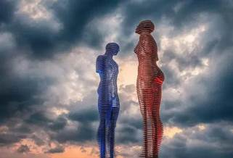
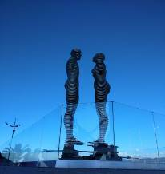
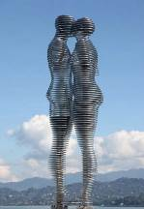

นำท่านชมบรรยากาศของบ้านเรือนเก่า ในย่าน Old Town และ Batumi ชม Piazzal Square และ Medea Square สร้างขึ้นในปี 2009 เป็นอาคารที่ได้รับการออกแบบโดยสถาปนิกชื่อดังชาวจอร์เจีย Vazha Orbeladze สร้างด้วยสไตล์สถาปัตยกรรมแบบผสมผสาน และในปี 2011 ที่ผ่านมา สถานที่แห่งนี้ได้เริ่มปรับปรุงเพื่อให้เป็นแหล่งบันเทิงและพักผ่อนหย่อนใจแห่งใหม่ของเมืองประกอบไปด้วยภัตตาคาร , โรงแรม , ไนท์คลับ ฯลฯ
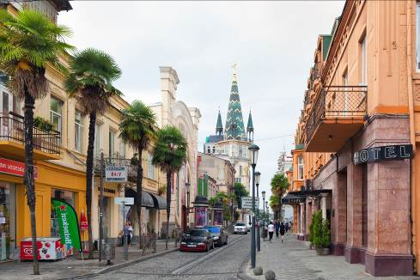

ค่ำ ☺รับประทานอาหารเย็น ณ โรงแรมที่พัก
 นำท่านเดินทางเข้าสู่ที่พัก โรงแรม WORLD PALACE HOTEL (BATUMI) ระดับ 4 ดาวหรือเทียบเท่า

วันที่สาม เมืองบอร์จอมี่ (BORJOMI) -สวนบอร์จอมี่ (BORJOMI CITY PARK)-นั่งกระเช้า ขึ้นยอดเขาเพื่อชมความงามของหุบเขา และสวนโดยรอบ (B/L/D) (-/L/D)
(-/-/-)
เช้า ☺บริการอาหารเช้า ณ ห้องอาหารของโรงแรม
หลังรับประทานอาหารเช้า และทำการคืนกุญแจห้องพักเป็นที่เรียบร้อยแล้ว นำท่านเดินทางต่อไปยังเมืองบอร์จอมี่
(ใช้เวลาประมาณ 5 ชั่วโมง) สู่เมืองบอร์จอมี่ (BORJOMI) เมืองตากอากาศเล็กๆทางในหุบเขาทางตอนใต้ของประเทศจอร์เจียมีประชากรอาศัยอยู่ไม่ถึง 15,000 คน เป็นเมืองที่มีชื่อเสียงระดับโลกในเรื่องน้ำแร่โดย ได้มีการบรรจุ ณ ธารน้ำแร่บริสุทธิ์ที่ไหลรินจากยอดเขาบาคุเรียนี (BAKURIANI MOUNTAIN) และส่งออกไปขายกว่า 40 ประเทศทั่วโลกโดยชาวเมืองเชื่อกันว่าจะทำให้มีสุขภาพแข็งแรงและสามารถรักษาโรคร้ายได้
เที่ยง ☺บริการอาหารกลางวัน ณ ภัตตาคารท้องถิ่น
หลังจากรับประทานอาหารเที่ยง นำท่านเดินทางต่ออีก 1 ชั่วโมง 50 นาที
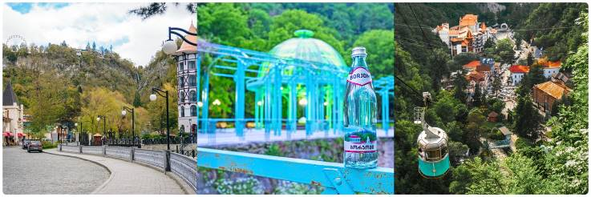
ท่านเข้า ชมสวนบอร์จอมี่ (BORJOMI CITY PARK) สถานที่ท่องเที่ยวและพักผ่อนของชาวเมืองบอร์จอมี่ ที่นิยมมาเดินเล่นและผ่อนคลายโดยการแช่น้ำแร่ในวันหยุด จากนั้นนำท่านขึ้นกระเช้าสู่จุดชมวิวบนหน้าผาเหนือสวนบอร์โจมีอิสระให้ท่านเก็บภาพวิวทิวทัศน์ธรรมชาติจากมุมสูงตามอัธยาศัย พร้อมนั่งกระเช้า ขึ้นยอดเขาเพื่อชมความงามของหุบเขา และสวนโดยรอบ เป็นเมืองตากอากาศเล็กๆทางในหุบเขาทางตอนใต้ของประเทศจอร์เจียมีประชากรอาศัยอยู่ไม่ถึง 15,000 คน เป็นเมืองที่มีชื่อเสียงระดับโลกในเรื่องน้ำแร่ โดยได้มีการบรรจุ ณ ธารน้ำแร่บริสุทธิ์ที่ไหลรินจากยอดเขาบาคุเรียนี (BAKURIANI MOUNTAIN) และส่งออกไปขายกว่า 40 ประเทศทั่วโลกโดยในอดีตชาวเมืองเชื่อกันว่าจะทำให้มีสุขภาพแข็งแรงและสามารถรักษาโรคร้ายได้

ค่ำ ☺รับประทานอาหารเย็น ณ ภัตตาคารท้องถิ่น
นำท่านเดินทางเข้าสู่ที่พัก โรงแรม BAKURIANI INN ระดับ 4 ดาวหรือเทียบเท่า
วันที่สี่ BAJORMI-เมืองกอรี (GORI)-พิพิธภัณฑ์สตาลิน-รถจี๊บ 4WD- โบสถ์เกอร์เกตี้-อนุสรณ์สถานรัสเซีย-จอร์เจีย (B/L/D)

เช้า ☺บริการอาหารเช้า ณ ห้องอาหารของโรงแรม
นำท่านออกเดินทางสู่ เมืองกอรี (GORI) (ระยะทาง 150 กม. ใช้เวลาเดินทางประมาณ 2.30 ชม.) ทุกวันนี้ เป็นเมืองแห่งประวัติศาสตร์ เป็นที่รู้จักกันดีว่าเป็นบ้านเกิดของ “โจเซฟ สตาลิน” (Joseph Stalin) ชาวจอร์เจียที่ในอดีตเป็นผู้ปกครองสหภาพโซเวียต ในยุคศตวรรษที่ 1920 ถึง 1950 และมีชื่อเสียง เรื่องความโหดเหี้ยมในการปกครองในเมืองกอรีแห่งนี้
จากนั้นนำท่านชม พิพิธภัณฑ์สตาลิน (MUSEUM OF STALIN) ซึ่งเป็นสถานที่ที่ได้รวบรวมสิ่งของเครื่องใช้ต่างๆ พร้อมทั้งเรื่องราวต่างๆของท่านสตาลิน และยังมีการแสดงถึงประวัติชีวิตตั้งแต่เกิดจนกระทั่งเสียชีวิต
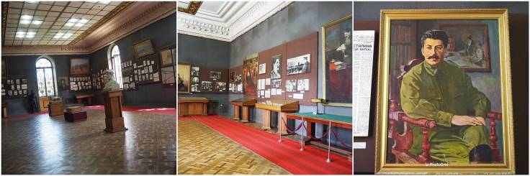
จากนั้นออกเดินทางสู่เมือง กูดาอูรี (ใช้เวลาเดินทางประมาณ 2.40 ชั่วโมง)
เที่ยง ☺บริการอาหารกลางวัน ณ ภัตตาคารท้องถิ่น
จากนั้นเดินทางสู่ เมืองคาซเบกี้ (KAZBEGI) ซึ่งเป็นชื่อเมืองดั้งเดิม แต่ปัจจุบันได้เปลี่ยนมาเป็นชื่อสเตพานท์สมินด้า (STEPANTSMINDA) หลังจากนักบุญในนิกายออร์โธด๊อกชื่อ สเตฟาน ได้มาพำนักอาศัยและก่อสร้างสถานที่สำหรับจำศีลภาวนาขึ้นมาเมืองคาซเบกี้ เป็นเมืองเล็กๆที่ตั้งอยู่ตามริม ฝั่งแม่น้ำเทอร์กี้ที่มีความยาวประมาณ 157 กม. และตั้งอยู่บนความสูงจากระดับน้ำทะเลประมาณ 1,740 เมตร ในฤดูร้อนจะมีอุณหภูมิที่อยู่ปานกลางมีความชื้นและแห้งแล้งที่ประมาณ 14.5 องศาเซลเซียส ในฤดูหนาวมีอากาศเย็นและยาวนาน มีอุณหภูมิที่ประมาณ -5 องศาฯ ในเดือนมกราคมซึ่งเป็นเดือนที่หนาวเย็นที่สุด

นำท่านเปลี่ยนการเดินทางเป็นรถจี๊บ 4WD เพื่อเดินทางไปชมความงามของ โบสถ์เกอร์เกตี้ (GERGETI TRINITY CHURCH) ซึ่งถูกสร้างขึ้นในราวศตวรรษที่ 14 หรือมีอีกชื่อเรียกกันว่า ทสมินดา ซามีบา (TSMINDA SAMEBA) ซึ่งเป็นชื่อที่เรียกที่นิยมกันของโบสถ์ศักดิ์แห่งนี้สถานที่แห่งนี้ตั้งอยู่ริมฝั่งขวาของแม่น้ำชคเฮรี อยู่บนเทือกเขาของคาซเบกี้ ซึ่งเป็นไฮไลท์ของประเทศจอเจียร์หิมะขึ้นอยู่กับสภาพอากาศ
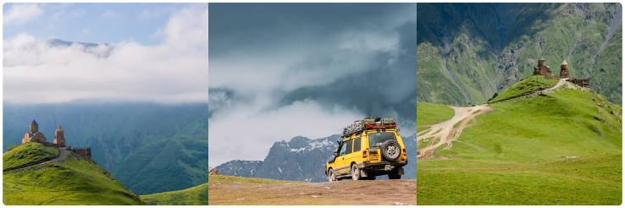
(การเดินทางโดย 4WD มายังสถานที่แห่งนี้ ขึ้นอยู่กับสภาพดิน ฟ้า อากาศ ซึ่งอาจจะถูกปิดกั้นได้ด้วยหิมะที่ปกคลุมอยู่ และการเดินทางอาจจะเป็นอุปสรรคได้ **ขอสงวนสิทธิ์ไม่มีการคืนค่าใช้จ่ายในกรณีเดินทางไม่ได้เนื่องจากสภาพอากาศ)
นำท่านแวะชม อนุสรณ์สถานรัสเซีย-จอร์เจีย (Russia-Georgia Friendship Monument)
อนุสรณ์สถานหินโค้งขนาดใหญ่บนเนินและมีภาพวาดสุดตระการตาบนฝาผนังหินที่แผ่เต็มพื้นที่ด้านในของอนุสรณ์ทั้งหมด บอกเล่าประวัติศาสตร์ความสัมพันธ์ระหว่างจอร์เจียและรัสเซีย
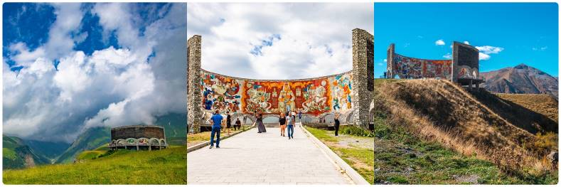
สร้างขึ้นในปี 1983 เพื่อเฉลิมฉลองครอบรอบ 200 ปีสนธิสัญญาจอร์จีเอฟสกี
(Treaty of Georgie ski) และความสัมพันธ์ระหว่างสหภาพโซเวียต (Soviet Union) และจอร์เจีย (Georgia) ตัวอนุสรณ์สถานในปัจจุบันไม่ได้เป็นสัญลักษณ์ของมิตรภาพระหว่างรัสเซียและจอร์เจียอีกต่อ เนื่องด้วยเหตุการณ์ในประวัติศาสตร์ที่ทำให้ความสัมพันธ์ของสองประเทศนี้ต้องสั่นคลอนอย่างรุนแรง
ค่ำ ☺รับประทานอาหารเย็น ณ ภัตตาคาร
นำท่านเดินทางเข้าสู่ที่พัก โรงแรม GUDAURI INN ระดับ 4 ดาวหรือเทียบเท่า
วันที่ห้า ป้อมอนานูรี- อ่างเก็บน้ำซินวาลี-วิหารสเวติสโคเวลี -มหาวิหารจวารี- History Memorial of Georgia (B-L-D)
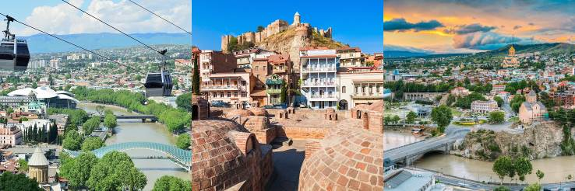
เช้า ☺บริการอาหารเช้า ณ ห้องอาหารของโรงแรม นำท่านเที่ยวชม ป้อมอนานูรี (ANANURI FORTRESS) เป็นสถานที่ก่อสร้างอันเก่าแก่มีกำแพงล้อมรอบและตั้งอยู่ริมแม่น้ำอรักวีที่ตั้งอยู่ห่างจากทบิลิซีประมาณ 45 กม.ซึ่งถูกสร้าง ขึ้นให้เป็นป้อมปราการในศตวรรษที่ 16-17 ภายในยังมีโบสถ์ 2 หลังที่ถูกสร้างได้อย่างงดงามและยังมีหอคอยที่สูงใหญ่ตั้งตระหง่านอยู่ ทำให้เห็นภาพทิวทัศน์อันสวยงามของเบื้องล่างและ อ่างเก็บน้ำซินวาลี (ZHINVALI RESERVOIR) และยังมีเขื่อนซึ่งเป็นสถานที่ที่สำคัญสำหรับนำน้ำที่เก็บไว้ส่งต่อไปยังเมืองหลวงพร้อมผลิตกระแสไฟฟ้าอีกด้วย
เที่ยง ☺บริการอาหารกลางวัน ณ ภัตตาคารท้องถิ่น นำท่านไปชม วิหารสเวติสโคเวลี (SVETI TSKHOVELI CATHEDRAL) ซึ่งเป็นโบสถ์อีกแห่งหนึ่งที่อยู่ในบริเวณของมีตสเคต้า ที่มีรูปแบบของจอร์เจียออร์โธด๊อกถูกสร้างขึ้นในราวศตวรรษที่11โบสถ์แห่งนี้ถือเป็นศูนย์กลางทางศาสนาที่ศักดิ์สิทธิ์ที่สุดของจอร์เจีย สร้างขึ้นโดยสถาปนิกชาวจอร์เจียชื่อ ARSUKISDZE มีขนาดใหญ่เป็นอันดับสองของประเทศอีกทั้งยังเป็นศูนย์กลางที่ทําให้ชาวจอร์เจียเปลี่ยนความเชื่อและหันมานับถือศาสนาคริสต์ และให้ศาสนาคริสต์มาเป็นศาสนาประจําชาติของจอร์เจียเมื่อปี ค.ศ.337 และถือเป็นสิ่งก่อสร้างยุคโบราณที่มีขนาดใหญ่ที่สุดของประเทศจอร์เจีย

ภายในมีภาพเขียนสีเฟรสโก้อย่างงดงาม มหาวิหารจวารี (JVARI MONASTERY) หรือเรียกได้อีกชื่อหนึ่งว่า อารามแห่งไม้กางเขนอันศักดิ์สิทธิ์ ของศานาคริสต์นิกายออโธดอกซ์ สร้างขึ้นเมื่อคริสตวรรษที่ 6 ชาวจอร์เจียสักการะนับถือวิหารแห่งนี้เป็นอย่างมาก ภายในโบสถ์มีไม้กางเขนขนาดใหญ่ตั้งอยู่ใจกลางโถง ชาวเมืองได้ให้ความเคารพนับถือวิหารแห่งนี้เป็นอย่างมาก และได้กล่าวกันว่า นักบุญนีโน่ หรือแม่ชีนีโน่แห่งคัปปาโดเกีย (เมืองหนึ่งในประเทศตุรกีปัจจุบัน) ได้นำไม้กางเขนนี้เข้ามา พร้อมกับการเผยแพร่ศาสนาคริสต์เป็นครั้งแรกในช่วงโบราณกาล
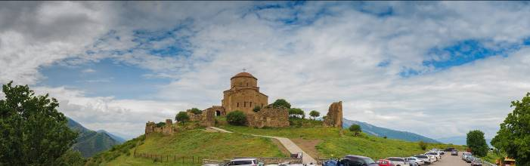

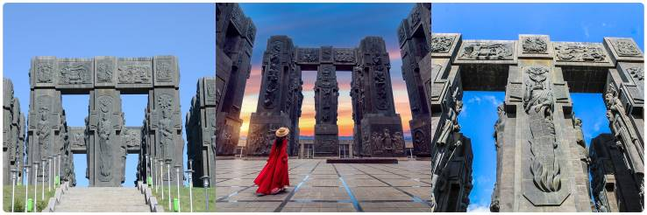
จากนั้นนำท่านเดินทางกลับเมืองทบิลิซี เมืองหลวงประเทศจอร์เจีย โดยระหว่างทาง
นำท่านชม Chronicle of Georgia (หรือ History Memorial of Georgia) เป็นอนุสาวรีย์ที่ตั้งอยู่ใกล้กับทะเลทบิลิซี สร้างขึ้นโดย Zurab Tsereteli ในปี 1985 แต่ยังสร้างไม่เสร็จ อนุสาวรีย์บันทึกประวัติศาสตร์ของจอร์เจีย อนุสาวรีย์ตั้งอยู่บนบันไดชุดใหญ่ มีเสา 16 ต้นที่สูงระหว่าง 30-35 เมตร และครึ่งบนประกอบด้วยกษัตริย์ ราชินี และวีรบุรุษ

ค่ำ ☺รับประทานอาหารค่ำ ณ ภัตตาคารท้องถิ่น
 นำท่านเดินทางเข้าสู่ที่พัก โรงแรม BEST WESTERN ART HOTEL (TBILISI) ระดับ 4 ดาวหรือเทียบเท่า
วันที่หก มหาวิหารศักดิ์สิทธิ์แห่งทบิลิซี-โบสถ์เมทเตห์คี- Soini Cathedral-มหาวิหารอันชิสคาติ-FREEDOM SQUARE& GALLERIA MALL (B/L/D)

เช้า ☺บริการอาหารเช้า ณ ห้องอาหารของโรงแรม
นำท่านชม มหาวิหารศักดิ์สิทธิ์แห่งทบิลิซี (HOLY TRINITY CATHEDRAL OF TBILISI) หรืออีกชื่อหนึ่งคือโบสถ์ SAMEBA เป็นโบสถ์หลักของคริสตจักรออร์ทอดอกซ์จอร์เจีย อีกทั้งยังถูกจัดให้เป็นสิ่งก่อสร้างทางศาสนาที่มีขนาดใหญ่มากที่สุดในแถบอ่าวเปอร์เซีย และมีความสูงเป็นอันดับ 3 ของโลก
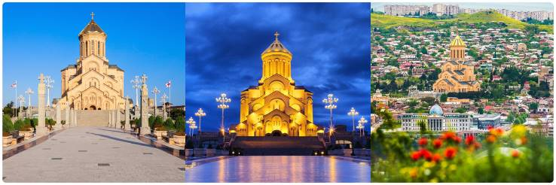
นำท่านไปชม โบสถ์เมทเตห์คี (METEKHI CHURCH) โบสถ์ที่มีประวัติศาสตร์อยู่คู่บ้านคู่เมืองของทบิลิซี ตั้งอยู่บริเวณริมหน้าผาของแม่น้ำทวารี เป็นโบสถ์หนึ่งที่สร้างอยู่ในบริเวณที่มีประชากรอาศัยอยู่ ซึ่งเป็นประเพณีโบราณที่มีมาแต่ก่อน กษัตริย์วาคตัง ที่ 1 แห่งจอร์กาซาลี ได้สร้างป้อมและโบสถ์ไว้ที่บริเวณนี้
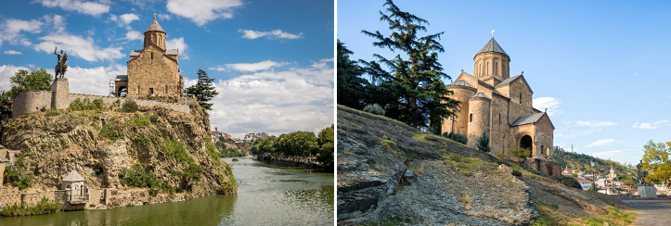
เที่ยง ☺บริการอาหารกลางวัน

จากนั้นนำทุกท่านสู่ วิหาร Soini แห่งมิทั่น เป็น โบสถ์ออร์โธดอกซ์ของจอร์เจีย ใน ตามประเพณีสมัยจอร์เจียนยุคกลางในการตั้งชื่อโบสถ์หลังจากสถานที่เฉพาะใน ดินแดนศักดิ์สิทธิ์โบสถ์ Soini มีชื่อ Mount Zion ที่ กรุงเยรูซาเล็ม มันเป็นที่รู้จักกันทั่วไปว่าเป็น "ทบิลิซี Soini" ที่จะแยกแยะมันออกมาจากโบสถ์อื่น ๆ อีกมากมายทั่วจอร์เจีย
ถูกสร้างขึ้นครั้งแรกในศตวรรษที่ 6 และ 7 ตั้งแต่นั้นมามันถูกทำลายโดยผู้บุกรุกจากต่างประเทศและสร้างขึ้นใหม่หลายครั้ง คริสตจักรปัจจุบันขึ้นอยู่กับรุ่นศตวรรษที่ 13 ที่มีการเปลี่ยนแปลงบางอย่างจากศตวรรษที่ 17 ถึง 19 มหาวิหาร Soini เป็นมหาวิหารนิกายออร์โธดอกซ์จอร์เจียแห่งแรก
จากนั้นนำทุกท่านเดินทางสู่ มหาวิหารอันชิสคาติ (Anchiskhati Basilica of St Mary) โบสถ์เก่าแก่มหาวิหารได้รับความเสียหายและสร้างขึ้นมาใหม่หลายต่อหลายครั้งตั้งแต่ศตวรรษที่ 15 ถึงศตวรรษที่ 17 เนื่องจากสงครามระหว่างจอร์เจียและ เปอร์เซีย และเติร์ก ต่อมาถูกใช้เป็นสตูดิโอศิลปะ จากการบูรณะ 2501 ถึง 2507 ในงานฉลองครบรอบ 1,500 ปีกาญจนาภิเษกแห่งทบิลิซี หลังจากอิสรภาพของจอร์เจียคืน โบสถ์กลับไปใช้ศาสนาเช่นเดิม
จากนั้นนำทุกท่านสู่ ถนนคนเดินรุสตาเวลี (RUSTAVELI STREET) ให้ทุกท่านอิสระเดินเล่นชมเมืองทบิลิซี่ ย่านฟรีดอมสแควร์ (FREEDOM SQUARE) หรือเดินเล่นช็อปปิ้งที่ GALLERIA MALL ศูนย์การค้าใจกลางกรุงทบิลิซี่ที่เต็มไปด้วยร้านค้า ร้านอาหาร คาเฟ่ และสินค้าแบรนด์เนมหลากหลายแบรนด์
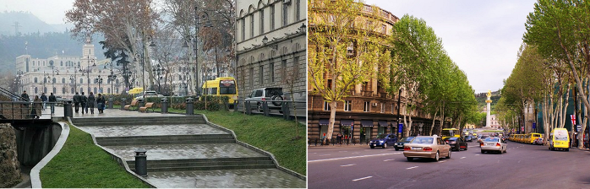

ค่ำ ☺รับประทานอาหารค่ำ ณ ภัตตาคารท้องถิ่น
 นำท่านเดินทางเข้าสู่ที่พัก โรงแรม BEST WESTERN ART HOTEL (TBILISI) ระดับ 4 ดาวหรือเทียบเท่า

เช้า ☺บริการอาหารเช้า ณ ห้องอาหารของโรงแรม
วันที่เจ็ด ขึ้นกระเช้าไฟฟ้าป้อมนาริคาล่า -มารดาแห่งจอร์เจีย (MOTHER OF GEORGIA)-โรงอาบน้ำโบราณ อะบาโนตูบานี-ถนนคนเดินชาเดอร์นี่ (B/L/-)
นำท่านเดินทาง ขึ้นกระเช้าไฟฟ้าป้อมนาริคาล่า (NARIKALA FORTRESS) ให้ท่านได้ชมป้อมปราการซึ่งเป็นป้อมโบราณที่ถูกสร้างในราวศตวรรษที่ 4 ใน รูปแบบของชูริส ทซิเค อันหมายถึงรูปแบบที่ไม่มีความสม่ำเสมอกัน และต่อมาในราวศตวรรษที่ 7 สมัยของราชวงศ์อูมัยยาดได้มีการก่อสร้างต่อขยายออกไปอีกและต่อมาในสมัยของกษัตริย์เดวิด (ปีค.ศ.1089-1125) ได้มีการสร้างเพิ่มเติมขึ้นอีก ซึ่งต่อมาเมื่อพวกมองโกลได้เข้ามายึดครอง ก็ได้เรียกชื่อป้อมแห่งนี้ว่า นารินกาลา (NARIN QALA) ซึ่งมีความหมายว่า ป้อมอันเล็ก (LITTLE FORTRESS) และต่อมาบางส่วนได้พังทลายลง เพราะว่าเกิดแผ่นดินไหวและได้ถูกรื้อทำลาย นำท่านถ่ายรูป มารดาแห่งจอร์เจีย (MOTHER OF GEORGIA) อนุสาวรีย์สัญลักษณ์สำคัญที่ตั้ง ตระหง่านอยู่ใจกลางเมืองราวกับกำลังเฝ้ามองผู้คน มีอีกชื่อหนึ่งคือ มารดาคาร์ทลิส และ คาร์ทลิส เดดา เป็นประติมากรรมที่ตั้งอยู่บนยอดเยาโซโลลากีเพื่อฉลองที่ทบิลิซีครบครอบ 1,500 ปี
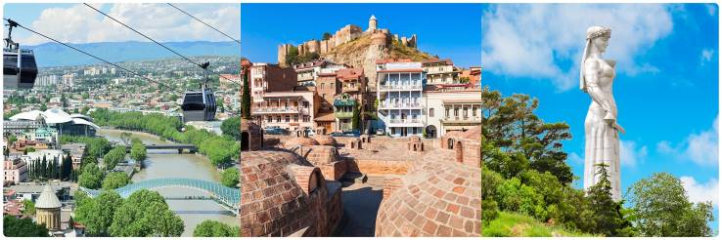
นำท่านถ่ายรูปกับ โรงอาบน้ำโบราณ อะบาโนตูบานี (ABANOTUBANI SULFUR BATHS) ด้วยความที่เมืองทบิลิซีนั้นมีบ่อน้ำพุร้อนเป็นจำนวนมาก แต่โรงอาบน้ำแห่งนี้เป็นโรงอาบน้ำโบราณแห่งนี้ใช้เป็นสถานที่สำหรับแช่น้ำพุร้อน ที่มีส่วนผสมของแร่กำมะถัน ซึ่งเชื่อกันว่าในน้ำพุร้อนมีแร่ธาตุต่าง ๆ ที่ช่วยกำจัดของเสียและทำให้ผิวพรรณเปล่งปลั่ง โรงอาบน้ำร้อนแห่งนี้ได้เปิดให้บริการมาอย่างยาวนาน และในปัจจุบันยังคงเปิดให้บริการกันอยู่

เที่ยง ☺บริการอาหารกลางวัน
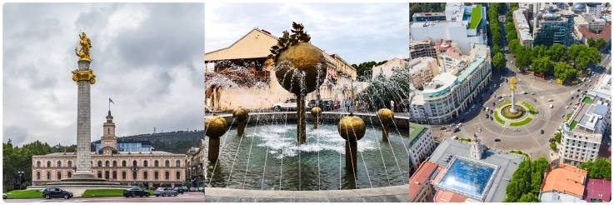
จากนั้นให้ทุกท่านอิสระ ถนนคนเดินชาเดอร์นี่ (SHARDEN STREET) ซึ่งเป็นถนนใหญ่ของเมืองที่มีชื่อเสียงและกลิ่นไอแบบ และอาคารถูกสร้างขึ้นที่มีรูปลักษณะใหญ่โตแข็งแรง และยังเต็มไปด้วยร้านค้าและสินค้าแบรนด์เนมต่างๆมากมาย และตามบริเวณทางเท้ายังเต็มไปด้วยร้านขายของที่ระลึกเป็นสินค้าพื้นเมืองหลากหลาย
14.00 น. นำท่านเดินทางสู่ท่าอากาศยานนานาชาติทบิลิซิ TBILISI (TBS) ประเทศจอร์เจีย
17.30 น. ออกเดินทางสู่สนามบิน อิสตันบูล อาตาเติร์ก อินเตอร์เนชั่นแนล TBS-IST
โดยสายการบินเตอร์กิชแอร์ไลน์ TK 383
19.05 น. เดินทางถึง สนามบิน IST อิสตันบูล อาตาเติร์ก อินเตอร์เนชั่นแนล (รอเปลี่ยนเครื่อง 6 ชั่วโมง 45 นาที)
วันที่แปด อีสตันบลู-กรุงเทพฯ (-/-/-)
01.45 น. ออกเดินทางสู่ สนามบินสุวรรณภูมิ โดยสายการบินเตอร์กิชแอร์ไลน์ TK 68 IST-BKK
15.25 น. เดินทางถึงสนามบินสุวรรณภูมิพร้อมความประทับใจมิรู้ลืม

อัตราค่าบริการ ขั้นต่ำ 15 ท่าน / (ยอดจอง 15 ท่านคอนเฟิร์มออกเดินทาง)
กำหนดการเดินทาง | ราคาผู้ใหญ่  (พักห้องละ 2-3 ท่าน) | ราคาเด็กเสริมเตียง  (พักกับผู้ใหญ่ 2 ท่าน) | ราคาเด็กไม่เสริมเตียง  (พักกับผู้ใหญ่ 2 ท่าน) | พักเดี่ยวจ่ายเพิ่ม
07-13 เม.ย.67 | 68,988 บาท | 68,988 บาท | 67,988 บาท | 11,000 บาท
08-14,14-21 เม.ย.67 | 69,988 บาท | 69,988 บาท | 68,988 บาท | 11,000 บาท
10-17 เม.ย.67 | 71,988 บาท | 71,988 บาท | 70,988 บาท | 11,000 บาท
02-09 พ.ค. 67 | 64,988 บาท | 64,988 บาท | 63,988 บาท | 10,500 บาท
18-25 พ.ค. 67 | 58,988 บาท | 58,988 บาท | 57,988 บาท | 10,500 บาท
ค่าทิปรวมตลอดการเดินทางทั้งหมด ตามธรรมเนียม 80 USD เหรียญดอลล่าร์สหรัฐอเมริกา (USD)
รวมไปถึงเด็กอายุมากกว่า 2 ปี ยกเว้น เด็กอายุไม่ถึง 2 ปี ณ วันเดินทางกลับ
** ตั๋วโดยการสำหรับกรุ๊ปทัวร์ เป็นตั๋วราคาพิเศษ ไม่สามารถสะสมไมล์ได้ **
**ราคานี้ สงวนการเดินทาง จำนวน 15 ท่านขึ้นไป***ราคานี้เป็นราคาโปรโมชั่นไม่สามารถสะสมไมล์ได้**
หากท่านที่ต้องออกตั๋วภายใน (เครื่องบิน ,รถทัวร์ ,รถไฟ) กรุณาสอบถามที่เจ้าหน้าที่ทุกครั้งก่อนทำการออกตั๋วเนื่องจากสายการบินอาจมีการปรับเปลี่ยนไฟล์ท หรือ เวลาบิน โดยไม่ได้แจ้งให้ทราบล่วงหน้า **
UPDATE : 25 DEC 23

หมายเหตุ รายการอาจมีการเปลี่ยนแปลงได้ ทั้งนี้โดยคำนึงถึงผลประโยชน์ของลูกค้าเป็นหลัก
➢ในกรณีที่คณะออกเดินทางต่ำกว่า 15 ท่าน หรือมาตรฐานของการยืนยันการเดินทาง จะมีการเปลี่ยนแปลง
ขนาดของภาหนะที่ใช้ในการนำเที่ยว ตลอดรายการทัวร์ โดยไม่ต้องแจ้งให้ทราบล่วงหน้า
➢กรณีที่คณะทัวร์ออกเดินทางต่ำกว่า 15 ท่าน หรือต่ำกว่ามาตรฐานของการยืนยันการเดินทาง ทางผู้จัดรายการ ขอยกเลิกการเดินทาง หรือ อาจแจ้งต่อทางคณะทัวร์ให้ทราบว่ามีการเรียกเก็บค่าทัวร์เพิ่มในกรณีที่ต่ำกว่า 15 ท่าน ตามความเหมาะสมและเป็นจริง
➢หากท่านที่ต้องออกตั๋วภายใน (เครื่องบิน ,รถทัวร์ ,รถไฟ) กรุณาสอบถามที่เจ้าหน้าที่ทุกครั้งก่อนทำการออกตั๋วเนื่องจากสายการบินอาจมีการปรับเปลี่ยนไฟล์ท หรือ เวลาบิน โดยไม่ได้แจ้งให้ทราบล่วงหน้า
** ทางบริษัทขอความกรุณาให้ท่านศึกษารายละเอียด ทั้งหมดก่อนทำการจอง โดยละเอียดทุกข้อ **

เงื่อนไขการจองทัวร์
➢งวดที่ 1 : สำรองที่นั่งจ่ายมัดจำ 15,000 บาท /ท่าน ภายใน 3 วันหลังจากที่มีการจอง (เพื่อเป็นการยืนยันการเดินทาง)
พร้อมส่งรายชื่อและหน้าพาสปอร์ตผู้ที่จะเดินทางทันที
➢งวดที่ 2 : ชำระยอดส่วนที่เหลือ ก่อนการเดินทางไม่น้อยกว่า 20 วัน หากไม่ชําระค่าใช้จ่ายภายในกําหนด ทางบริษัทจะถือว่า
ท่านยกเลิกการเดินทางโดยอัตโนมัติ
➢กรณีที่ต้องการออกตั๋วภายในประเทศ กรณีลูกค้าอยู่ต่างจังหวัด ให้ท่านติดต่อเจ้าหน้าที่ก่อนออกบัตรโดยสารทุกครั้ง
หากออกบัตรโดยสารโดยมิแจ้งเจ้าหน้าที่ ทางบริษัทขอสงวนสิทธิ์ไม่รับผิดชอบค่าใช้จ่ายที่เกิดขึ้น
➢หลังจากชำระค่ามัดจำแล้ว สามารถเปลี่ยนชื่อผู้เดินทางได้ ก่อนที่บริษัทฯ จะทำการออกตั๋วล่วงหน้า 1-2 อาทิตย์
ก่อนการเดินทางแต่ทั้งนี้ต้องยึดกฏของสายการบินเป็นหลัก
อัตราค่าบริการนี้รวม
✓ค่าตั๋วเครื่องบินไป-กลับ ชั้นประหยัด โดยสายการบินเตอร์กิชแอร์ไลน์ (TK)
( กรณีเดินทางเป็นตั๋วกรุ๊ป หากออกตั๋วแล้วไม่สามารถขอคืนเงินได้และไม่สามารถเปลี่ยนวันเดินทางได้ )
✓ค่าที่พักโรงแรมระดับมาตรฐาน ห้องจะเป็นเตียง DBL&TWIN&TRP ROOM ตามที่ระบุในรายการหรือระดับเดียวกัน
รวมทั้งสิ้น 5 คืน
✓ค่าพาหนะ รถรับ-ส่ง ตลอดการเดินทาง พร้อมคนขับรถที่ชำนาญเส้นทาง
✓ค่าอาหารทุกมื้อที่ระบุตามรายการ
✓ค่าบัตรเข้าชมสถานที่และการแสดงทุกแห่งที่ระบุตามรายการ
✓ค่าบริการนำทัวร์โดยมัคคุเทศก์ท้องถิ่นและหัวหน้าทัวร์ผู้มีประสบการณ์
✓ค่าน้ำดื่มระหว่างเดินทาง 1 ขวด ต่อท่าน/วัน
✓ค่าประกันอุบัติเหตุในการเดินทางวงเงิน 1,000,000 บาท และค่ารักษาพยาบาล 500,000 บาท
✓ค่าระวางน้ำหนักกระเป๋าไม่เกิน 30 ก.ก.ต่อใบ/ท่าน กระเป๋าถือขึ้นเครื่อง (Hand carry) น้ำหนักต้องไม่เกิน 7 ก.ก. 1ใบ
อัตราค่าบริการนี้ไม่รวม
✗ค่าจัดทำหนังสือเดินทาง
✗ภาษีต่าง ๆ เช่น ภาษี 7% ภาษีหัก ณ ที่จ่าย 3% ฯลฯ
✗ค่าใช้จ่ายส่วนตัวอื่นๆ เช่น ค่าโทรศัพท์, ค่าซักรีด, มินิบาร์และทีวีช่องพิเศษ ฯลฯ และที่ไม่ได้ระบุไว้ในรายการ
✗ค่าบริการยกกระเป๋าในโรงแรม ซึ่งท่านจะต้องดูแลกระเป๋าและทรัพย์สินด้วยตัวท่านเอง
✗ค่าใช้จ่ายส่วนตัวอื่นๆ เช่น ค่าโทรศัพท์, ค่าซักรีด, มินิบาร์และทีวีช่องพิเศษ ฯลฯ ที่ไม่ได้ระบุไว้ในรายการ
✗ค่าอาหารและเครื่องดื่มสั่งพิเศษ นอกเหนือรายการและน้ำดิ่มนอกเหนือจากที่แจ้งไว้ ท่านละ 1 ขวด/วัน
✗ ทิปมัคคุเทศก์ท้องถิ่น+พนักงานขับรถ+ทิปหัวหน้าทัวร์จากเมืองไทย = 80USD/ท่าน

หมายเหตุ
➢บริษัทฯ ขอสงวนสิทธิ์ยกเลิกการเดินทางก่อนล่วงหน้า 15 วัน ในกรณีที่ไม่สามารถทำกรุ๊ปได้อย่างน้อย 15 ท่าน ซึ่งในกรณีนี้ทางบริษัทฯ ยินดีคืนเงินให้ทั้งหมด หรือจัดหาคณะทัวร์อื่นให้ถ้าต้องการ
➢บริษัทฯ ขอสงวนสิทธิ์ที่จะเปลี่ยนแปลงรายละเอียดบางประการในทัวร์นี้ เมื่อเกิดเหตุจำเป็นสุดวิสัย จนไม่อาจแก้ไขได้และจะไม่รับผิดชอบใดๆ ในกรณีที่สูญหาย สูญเสียหรือได้รับบาดเจ็บที่นอกเหนือความรับผิดชอบของหัวหน้าทัวร์และเหตุสุดวิสัยบางประการ เช่น การนัดหยุดงาน ภัยธรรมชาติ การจลาจล ต่างๆ
➢บริษัทฯ ไม่รับผิดชอบค่าเสียหายในเหตุการณ์ที่เกิดจากสายการบิน ภัยธรรมชาติ ปฏิวัติ และอื่น ๆ ที่นอกเหนือการควบคุมของทางบริษัทฯ หรือ ค่าใช้จ่ายเพิ่มที่เกิดขึ้นทางตรง หรือทางอ้อม เช่น การเจ็บป่วย การถูกทำร้าย การสูญหาย จากสายการบินเมื่อเที่ยวบิน “ดีเลย์” หรือล่าช้า? หรือ เหตุสุดวิสัย หรืออุบัติเหตุต่าง ๆ
➢ราคานี้คิดตามราคาบัตรโดยสารเครื่องบิน ณ ปัจจุบัน หากมีการปรับราคาบัตรโดยสารสูงขึ้น ตามอัตราค่าน้ำมัน หรือ ค่าเงินแลกเปลี่ยน ทางบริษัท สงวนสิทธิ์ที่จะปรับราคาตั๋ว ตามสถานการณ์ดังกล่าวและแจ้งให้ท่านทราบ
➢เนื่องจากรายการทัวร์นี้เป็นแบบเหมาจ่ายเบ็ดเสร็จ หากท่านสละสิทธิ์การใช้บริการใดๆ ตามรายการ หรือ ถูกปฏิเสธการเข้าประเทศไม่ว่าในกรณีใดก็ตาม ทางบริษัทฯ ขอสงวนสิทธิ์ไม่คืนเงินในทุกกรณี
➢กรณีผู้เดินทางไม่สามารถ เข้า-ออกเมืองได้เนื่องจากปลอมแปลง หรือการห้ามของเจ้าหน้าที่ ไม่ว่าเหตุผลใดๆ ทางบริษัทขอสงวนสิทธิ์ในการ ไม่คืนค่าทัวร์ทั้งหมด
➢ในกรณีที่ท่านผู้โดยสารต้องการใช้พาสปอร์ตเล่มสีน้ำเงิน (ราชการ) ในการเดินทาง บริษัทฯ ขอสงวนสิทธิ์ไม่รับผิดชอบใดๆในการที่ท่านอาจจะถูกปฏิเสธมิให้เข้าเมือง เพราะโดยปกติในการท่องเที่ยวจะใช้เล่มสีเลือดหมู
➢การขอที่นั่ง Long Leg โดยปกติจะอยู่บริเวณทางออกประตูฉุกเฉิน และผู้ที่จะนั่งต้องมีคุณสมบัติตรงตามที่สายการบินกำหนด เช่น ต้องเป็นผู้ที่มีร่างกายแข็งแรง และช่วยเหลือผู้อื่นได้อย่างรวดเร็วในกรณีที่เครื่องบินมีปัญหา เช่น สามารถเปิดประตูฉุกเฉินได้ (โดยน้ำหนักประตูนั้นอยู่ที่ประมาณ 20 กิโลกรัม) ไม่ใช่ผู้ที่มีปัญหาทางด้านสุขภาพและร่างกาย และอำนาจในการให้ที่นั่ง Long leg ขึ้นอยู่กับทางเจ้าหน้าที่เช็คอินสายการบิน ตอนเวลาที่เช็คอินเท่านั้น
➢ภาพที่ใช้ในการประกอบการทำโปรแกรมใช้เพื่อความเข้าใจในมุมมองสถานที่ท่องเที่ยว ภาพใช้เพื่อการโฆษณาเท่านั้น
➢หากท่านจองรายการทัวร์ ของเรา ถือได้ว่าท่านได้ยอมรับและตกลงตามในรายการทัวร์ทุกอย่างตามที่แจ้งไว้ตามเอกสารด้านบนแล้ว

